新 书 推 荐

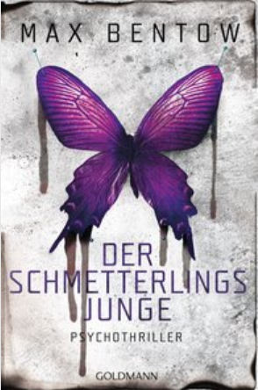中文书名：《蝴蝶男孩》
英文书名：The Butterfly Boy
德文书名：Der Schmetterlingsjunge
作 者：Max Bentow
出 版 社：Verlagsgruppe Random House GmbH
代理公司：ANA/ Susan Xia
页 数：400页
出版时间：2018年7月
代理地区：中国大陆、台湾
审读资料：德文电子稿
类 型：惊悚悬疑

内容简介：

畅销书作家马克斯·本托的最新快节奏惊悚小说

柏林警探尼尔斯·特洛伊已经身经百炼，但当他被叫到柏林克鲁格的犯罪现场时，他仍然不敢相信自己的眼睛：被谋杀的女人赤裸地躺在床上，背上画着一幅巨大的彩色蝴蝶图案。仅仅两天之后，又一起谋杀案发生了，行凶者再次将其怪异的艺术品留在受害者身上。

特洛伊拼命想解开凶手的神秘信息，但他的对手早已将他卷入了猫鼠欺诈游戏。特洛伊非常清楚，如果他想结束可怕的杀戮，他必须理解驱使行凶者行为的痴迷……

作者简介：

马克斯·本托（Max Bentow）出生于柏林。在学习了表演之后，他曾在多家剧院演出，并因其剧作家的工作获得许多著名的奖项和津贴。迄今为止，他以柏林探长尼尔斯·特洛伊为主角的犯罪小说都登上了《明镜周刊》(Spiegel)畅销书排行榜。

谢谢您的阅读！
请将反馈信息发至：夏蕊（Susan Xia）
安德鲁·纳伯格联合国际有限公司北京代表处
北京市海淀区中关村大街甲59号中国人民大学文化大厦1705室
邮编：100872
电话：010-82504406
传真：010-82504200
Email：susan@nurnberg.com.cn
网址：http://www.nurnberg.com.cn
微博：http://weibo.com/nurnberg
豆瓣小站：http://site.douban.com/110577/

